Plastyka i Technika kl. 4, 5 i 6
Temat: Wielkanocna pisanka.
Po obejrzeniu prezentacji o tradycjach i obrzędach związanych ze Świętami Wielkiej Nocy
https://drive.google.com/open?id=1dlsfeO7ByhsyTwI-2dfToZvLwUtthYgB
- Wykonaj pisankę według własnego pomysłu. Możesz użyć prawdziwego jajka lub ze styropianu.
Inspiracji poszukaj w tradycyjnych technikach ludowych albo zupełnie nowoczesnych (wyjątek - nie malujemy farbami).
- W zeszycie do techniki zapisz materiały i przybory, których użyłeś oraz krok po kroku – w punktach – opisz etapy wykonania pracy.
- Zrób zdjęcie notatki i wykonanej pracy, wyślij je na adres : plastykatechnika78@gmail.com do 11 kwietnia.
Za pracę dostaniesz dwie oceny:
Plastyka – ciekawy pomysł, estetyka wykonania pracy, samodzielność, twórcze podejście do tematu, wykończenie pracy(dodana wstążka, zawieszka)
Technika – odpowiednie dobranie materiałów i przyborów (klej, szpilki, nożyk, itp.), opis wykonania w zeszycie (notatka).
Poza tym osoby, które wyślą zdjęcie nastrojowe, wprowadzające w świąteczny nastrój, tzn. pisanka na pięknym tle (może bukszpan, gałązki z pąkami, mech, itd.), w ciekawym świetle – otrzymają dodatkową ocenę.
Pamiętaj o przestrzeganiu zasad bezpieczeństwa podczas pracy.
Pomysły na pisanki:
Patchworkowa: https://www.youtube.com/watch?v=dDCaPIGHj7Q
Ze sznurka lub włóczki: https://www.youtube.com/watch?v=ETbGzu5ubYc
Wyszukane na portalu Pinterest:
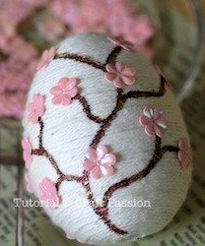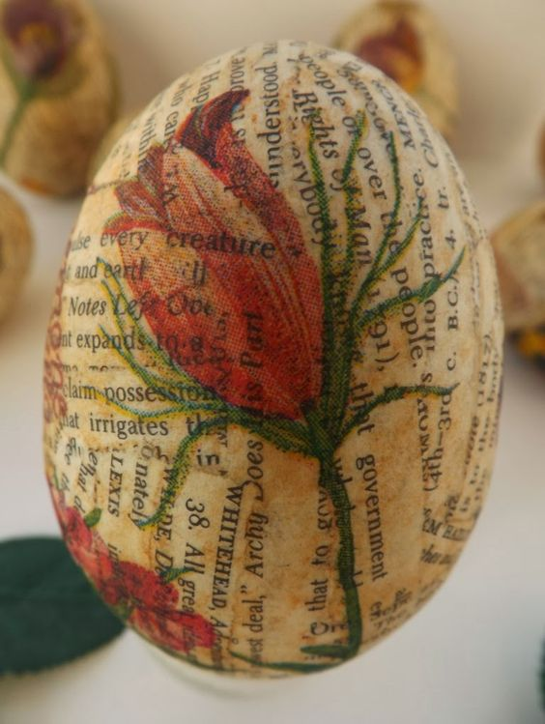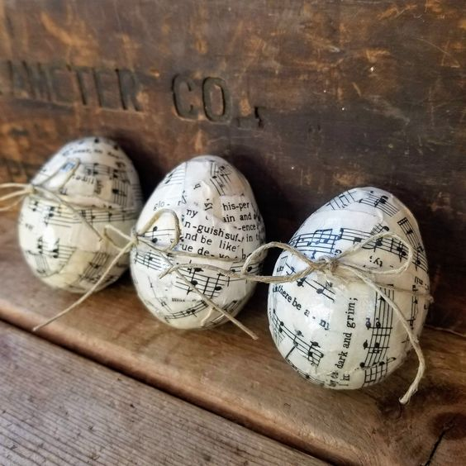
Oklejona muliną lub włóczką | Oklejona serwetką (z serwetki trzeba oderwać dwie białe warstwy przykleić ją sporą ilością np. wikolu) | Oklejona skrawkami papieru .

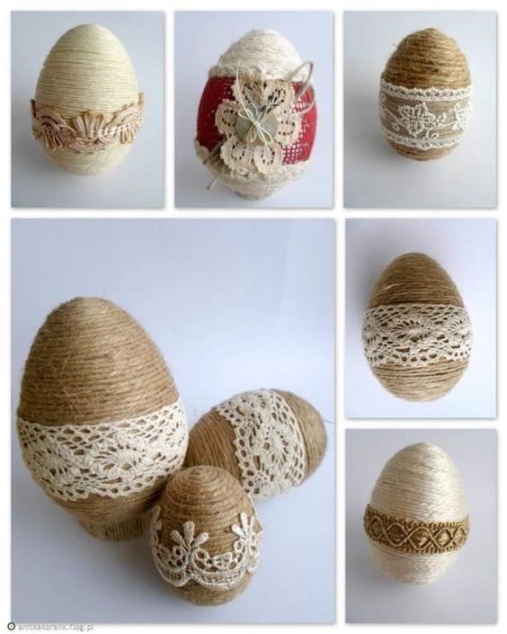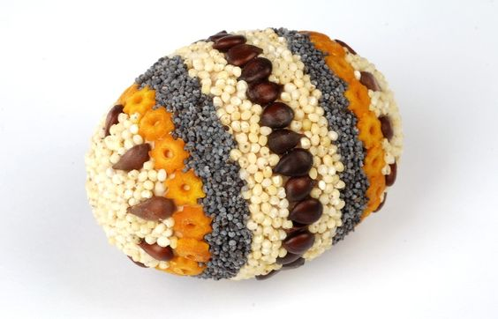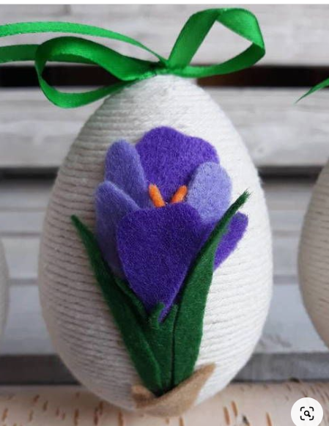
Oklejona sznurkiem naturalnym | Oklejona ziarnami, kaszami, makaronem | Sznurek i wycinanka z filcu

